小一班今日动态4.22
来园：
今日来园25人，全勤。
我们班大部分幼儿能开开心心入园，主动跟老师问好，打招呼，并在老师的提示下有序签到、放物品。
户外活动：
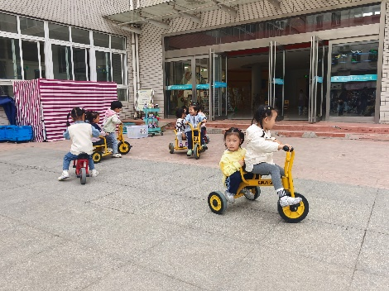 | 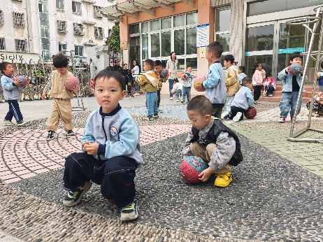 | 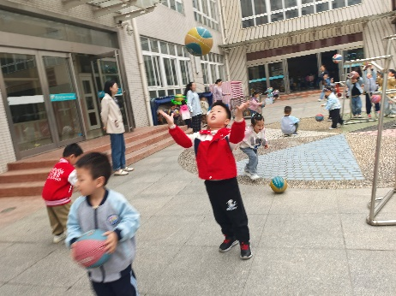
集体活动：
综合：看望小鸡小鸭
本次活动旨在通过观察和互动，引导幼儿了解小鸡和小鸭的基本特征、生活习性以及它们之间的互动关系。通过这一主题，幼儿学习、了解关于小鸡小鸭的基本知识，培养自身观察力和语言表达能力，合作意识和社交技能，同时也能培养他们的爱心和责任感。
孩子们对于出现的小鸡和小鸭十分感兴趣，在活动中徐凌琨、韩景宸、隋浩宇、张烁、刘珺玮、陆宸泽、叶兴泽、奚禾、李青、丁汝成、杨若萱、白小沐、张玉菀、蒋艺姝、恽佳阳、郭预、何颖艺、孙嘉芮、范奕菱能认真听讲、仔细观察小鸡小鸭的样子；颜泽楷、李潇然、黄珵子、吕思甜、丁文潇、蒋清远、能积极举手回答。
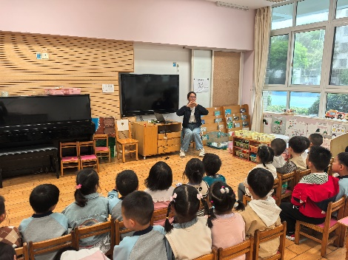 | 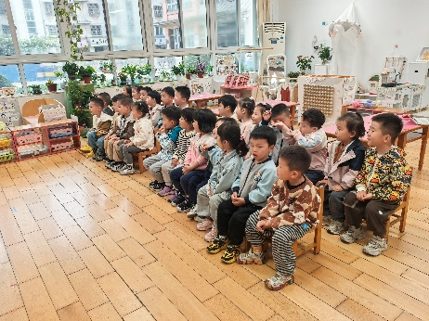 | 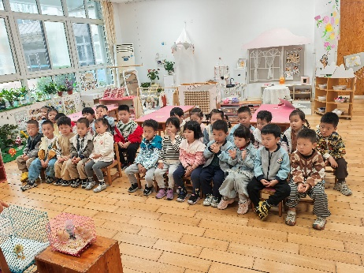
生活活动情况：
1.午餐情况：
今天的午饭吃的是血糯米饭、羊肚菌肉末炖蛋、蒜蓉空心菜、生菜粉丝汤。大部分小朋友能保持桌面整洁，一口饭一口菜的安静用餐，真棒！
提醒：幼儿用餐时间控制在30分钟较为适宜。
2.午睡情况：
小朋友们能在老师的提醒下，有序小便进入午睡室，大部分幼儿能自己独立午睡，个别幼儿需要老师稍微陪伴和提醒。
家园合作：
- 动态上的照片，仅作为老师观察时的随拍，并不是所有孩子的照片都会呈现。

